1. 物理像素（physical pixel）

又称设备像素（device pixels）显示屏幕的最小物理单位，屏幕是由一颗颗我们肉眼难以看到的小颗粒组成的，每个dp包含自己的颜色、亮度。

1. CSS像素

是Web编程的概念，一种虚拟像素，用于逻辑上衡量像素的单位。

在android机中CSS 像素不叫“CSS 像素”而是叫“设备独立像素”。

1. **设备独立像素**（device-independent pixels / density-independent pixel）

dips的单位是dp，独立于设备的用于逻辑上衡量像素的单位。

A device-independent pixel (also: density-independent pixel, dip, dp) is a physical unit of measurement based on a coordinate system held by a computer and represents an abstraction of a pixel for use by an application that an underlying system then converts to physical pixels.

A typical use is to allow mobile device software to scale the display of information and user interaction to different screen sizes. The abstraction allows an application to work in pixels as a measurement, while the underlying graphics system converts the abstract pixel measurements of the application into real pixel measurements appropriate to the particular device. (From Wiki)

1. ****设备像素比 (device pixel ratio) 简称DPR****

DPR = 设备像素 / 设备独立像素 // 在同一方向上

电脑屏幕上的DPR是1，但是手机却不同，可能是2，也可能是3。获取设备DPR的方法还是有的：

1. 在JavaScript中，通过window.devicePixelRatio来获取
2. 在css中，可以通过-webkit-device-pixel-ratio，-webkit-min-device-pixel-ratio和 -webkit-max-device-pixel-ratio进行媒体查询。
3. PPI（device **p**ixel **p**er **i**nch）每英寸有多少个物理像素

先算出手机屏幕的对角线等效像素，然后除以对角线的尺寸。

PPI也就是像素密度（pixel density）。PPI的值越高，画质越好，越细腻，看起来更有逼格。

不同的PPI对应着一个**特定的缩放比**，把一个宽度为320px的页面放到iphone(width = 640px)中，它竟然是满屏的，因为页面被默认放大了两倍。

1. 视窗

In virtual desktops, the viewport is the visible portion of a 2D area which is larger than the visualization device.

In web browsers, the viewport is the visible portion of the entire document. If the document is larger than the viewport, the user can shift the viewport around by scrolling. (From Wiki)

1. 视觉视窗

就是设备的屏幕区域，换句话说就是用户通过屏幕所看到的页面内容。

1. 布局视窗

它是为了解决PC 端网站在移动端显示不佳的问题。布局视窗通常比设备屏幕宽得多，一般默认为980px。手机浏览器要显示PC页面默认做了两件事，先把页面渲染在980px的layout viewport中，然后通过缩放在手机屏幕上展示，让用户看到页面全貌。

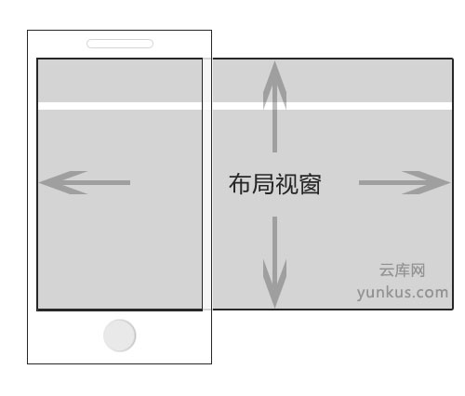

1. 理想视窗

就是变了尺寸的布局视窗。理想视窗就是把布局视窗调整到合适的状态，让页面有最好的效果，这也是它名字的由来。

<meta name="viewport" content="width=640"> //这是在设置布局视口

**媒体查询查的也是布局视口，**document.documentElement.clientWidth/Height返回布局视口的尺寸，window.innerWidth/Height返回视觉视口的尺寸。

设置了理想视窗用户就不再需要对页面进行缩放，因为浏览器已经帮你把页面调整到最佳的显示状态了。

当然，如果网站没有作响应式处理的话，虽然布局视窗已经调整到最佳显示状态，但整个页面都压缩到理想视窗大小了，内容基本都看不清。